Приложение № 2
к Положению о формировании муниципального задания на оказание муниципальных услуг
(выполнение работ) в отношении муниципальных
учреждений и финансовом
обеспечении выполнения муниципального задания

ОТЧЕТ О ВЫПОЛНЕНИИ
МУНИЦИПАЛЬНОГО ЗАДАНИЯ № 48

на 2020 год и на плановый период 2021 и 2022 годов

от « 20 » января 2020г.
 |  |  | Коды
Наименование муниципального учреждения (обособленного подразделения) Муниципальное автономное учреждение дополнительного образования  «Дом детского технического творчества» |  | Форма по  ОКУД | 0506001
 |  | Дата | 15.01.2021
Виды деятельности муниципального учреждения (обособленного подразделения) дополнительное образование детей и взрослых |  | по сводному реестру
 |  | По ОКВЭД
 |  | По ОКВЭД
Вид муниципального учреждения автономное___________________________________ |  | По ОКВЭД
(указывается вид муниципального учреждения из базового (отраслевого) перечня)
Периодичность 1раз в год__________________________________________________
(указывается в соответствии с периодичностью представления отчета о выполнении муниципального
задания, установленной в муниципальном задании)

Часть 1. Сведения об оказываемых муниципальных услугах

Раздел 1
1. Наименование муниципальной услуги реализация дополнительных общеразвивающих программ_____________________________________________________________________ | Уникальный  номер по  базовому  (отраслевому)  перечню | 11.Г42.0
2. Категории потребителей муниципальной услуги физические лица______________

3. Сведения о фактическом достижении показателей, характеризующих объем и (или) качество муниципальной услуги:
3.1. Сведения о фактическом достижении показателей, характеризующих качество муниципальной услуги:

Уникаль-ный номер реестро-вой записи | Показатель, характеризующий содержание муниципальной услуги |  |  | Показатель, характеризующий условия (формы) оказания муниципальной услуги |  | Показатель качества муниципальной услуги
 |  |  |  |  |  | наименование показателя | единица измерения по ОКЕИ |  | утверждено в муниципальном задании на год | исполнено на отчетную дату | допустимое (возможное) отклонение | отклонение, превышающее допустимое (возможное) значение | причина отклонения
 | _______  (наименование показателя) | _______  (наименование показателя) | _______  (наименование показателя) | _______  (наименование показателя) | _______  (наименование показателя) |  | Наимено-вание | код

1 | 2 | 3 | 4 | 5 | 6 | 7 | 8 | 9 | 10 | 11 | 12 | 13 | 14
000000000009032010711Г42001000300701007100102 |  |  |  | очная |  |  | процент | 744 | 2400 | 2400 | 10% | 0 | 0
 |  |  |  |  |  | Доля своевременно устраненных учреждением нарушений, выявленных в результате проверок | Единица | 642

3.2. Сведения о фактическом достижении показателей, характеризующих объем муниципальной услуги:

Уникаль-ный номер реестро-вой записи | Показатель, характеризующий содержание муниципальной услуги |  |  | Показатель, характеризующий условия (формы) оказания муниципальной услуги |  | Показатель объема муниципальной услуги |  |  |  |  |  |  |  | Средний размер платы (цена, тариф)
 |  |  |  |  |  | наименование показателя | единица измерения по ОКЕИ |  | утверждено в  муниципальном задании на год | исполнено на отчетную дату | допустимое (возможное) отклонение | отклонение, превышаю-щее допустимое (возможное) значение | причи-на откло-нения
 | _______  (наименование показателя) | _______  (наименование показателя) | _______  (наименование показателя) | _______  (наимено-вание пока  зателя) | _______  (наимено-вание пока-зателя) |  | Наимено-вание | код
1 | 2 | 3 | 4 | 5 | 6 | 7 | 8 | 9 | 10 | 11 | 12 | 13 | 14 | 15
000000000009032010711Г42001000300701007100102 | Дополнительные общеразвивающие программы | Дополнительные общеразвивающие программы | Дополнительные общеразвивающие программы | бесплатно | очно
 |  |  |  |  |  | Число  обучающихся,  осваивающих  дополнительные  общеобразователь-  ные программы  технической  направленности | чел. | 792 | 2400 | 2400 | 0 | 0 | 0 | 0
 |  |  |  |  |  | Число  обучающихся,  осваивающих дополнительные общеобразователь-ные программы  спортивной направленности | чел. | 792 | 120 | 120 | 0 | 0 | 0 | 0

Раздел 2
1. Наименование муниципальной услуги реализация дополнительных общеразвивающих программ____________________________________________________________________ | Уникальный  номер по  базовому  (отраслевому)  перечню | 11.Г42.0
2. Категории потребителей муниципальной услуги физические лица_______________

3. Сведения о фактическом достижении показателей, характеризующих объем и (или) качество муниципальной услуги:
3.1. Сведения о фактическом достижении показателей, характеризующих качество муниципальной услуги:

Уникальный номер реестровой записи | Показатель, характеризующий содержание муниципальной услуги |  |  | Показатель, характеризующий условия (формы) оказания муниципальной услуги |  | Показатель качества муниципальной услуги
 |  |  |  |  |  | наименование показателя | единица измерения по ОКЕИ |  | утверждено в муниципальном задании на год | исполнено на отчетную дату | допусти-  мое  (возмож-  ное) откло-нение | отклонение  превышаю-щее допустимое (возможное) значение | причина отклонения
 | _______  (наименование показателя) | _______  (наименование показателя) | _______  (наименование показателя) | _______  (наименование показателя) | _______  (наименование показателя) |  | наименование | код

1 | 2 | 3 | 4 | 5 | 6 | 7 | 8 | 9 | 10 | 11 | 12 | 13 | 14
000000000009032010711Г42001000300701007100102 |  |  |  | очная |  |  | процент | 744 | 2400 | 2400 | 10% | 0 | 0
 |  |  |  |  |  | Доля своевре-менно устра-ненныхучреж-дением нару-шений, выяв-ленных в результате проверок | единица | 642

3.2. Сведения о фактическом достижении показателей, характеризующих объем муниципальной услуги:

Уникальный номер реестровой записи | Показатель, характеризующий содержание муниципальной услуги |  |  | Показатель, характеризующий условия (формы) оказания муниципальной услуги |  | Показатель объема муниципальной услуги |  |  |  |  |  |  |  | Средний размер платы (цена, тариф)
 |  |  |  |  |  | наименование показателя | единица измерения по ОКЕИ |  | утверждено в  муниципальном задании на год | исполнено на отчетную дату | допустимое (возможное) отклонение | отклонение, превышающее допустимое (возможное) значение | причина отклонения
 | _______  (наименование показателя) | _______  (наименование показателя) | _______  (наименование показателя) | _______  (наименова-ние показателя) | _______  (наименование показателя) |  | наименование | код
1 | 2 | 3 | 4 | 5 | 6 | 7 | 8 | 9 | 10 | 11 | 12 | 13 | 14 | 15
000000000009032010711Г4200100030070100710010 | Дополнительные общеразвивающие программы | Дополнительные общеразвивающие программы | Дополнительные общеразвивающие программы | Бесплатно | очно
 |  |  |  |  |  | Число  обучающихся,  осваивающих  дополнительные общеобразователь-  ные программы  технической  направленности | чел. | 792 | 2400 | 2400 | 0 | 0 | 0 | 0
 |  |  |  |  |  | Число  обучающихся,  осваивающих дополнительные общеобразователь-  ные программы  спортивной направленности | чел. | 792 | 120 | 120 | 0 | 0 | 0 | 0

Часть 2. Сведения о выполняемых работах

Раздел _____
1. Наименование работы | Уникальный  номер по  базовому  (отраслевому)  перечню
2. Категории потребителей работы

3. Сведения о фактическом достижении показателей, характеризующих объем и (или) качество работы:
3.1. Сведения о фактическом достижении показателей, характеризующих качество работы:

Уникальный номер реестровой записи | Показатель, характеризующий содержание работы |  |  | Показатель, характеризующий условия (формы) выполнения работы |  | Показатель качества работы
 |  |  |  |  |  | наименование показателя | единица измерения по ОКЕИ |  | утверждено в муниципальном задании на год | исполнено на  отчетную дату | допустимое (возможное) отклонение | отклонение, превышающее допустимое (возможное) значение | причина отклонения
 | _______  (наименование показателя) | _______  (наименование показателя) | _______  (наименование показателя) | _______  (наименование показателя) | _______  (наименование показателя) |  | наименование | код

1 | 2 | 3 | 4 | 5 | 6 | 7 | 8 | 9 | 10 | 11 | 12 | 13 | 14

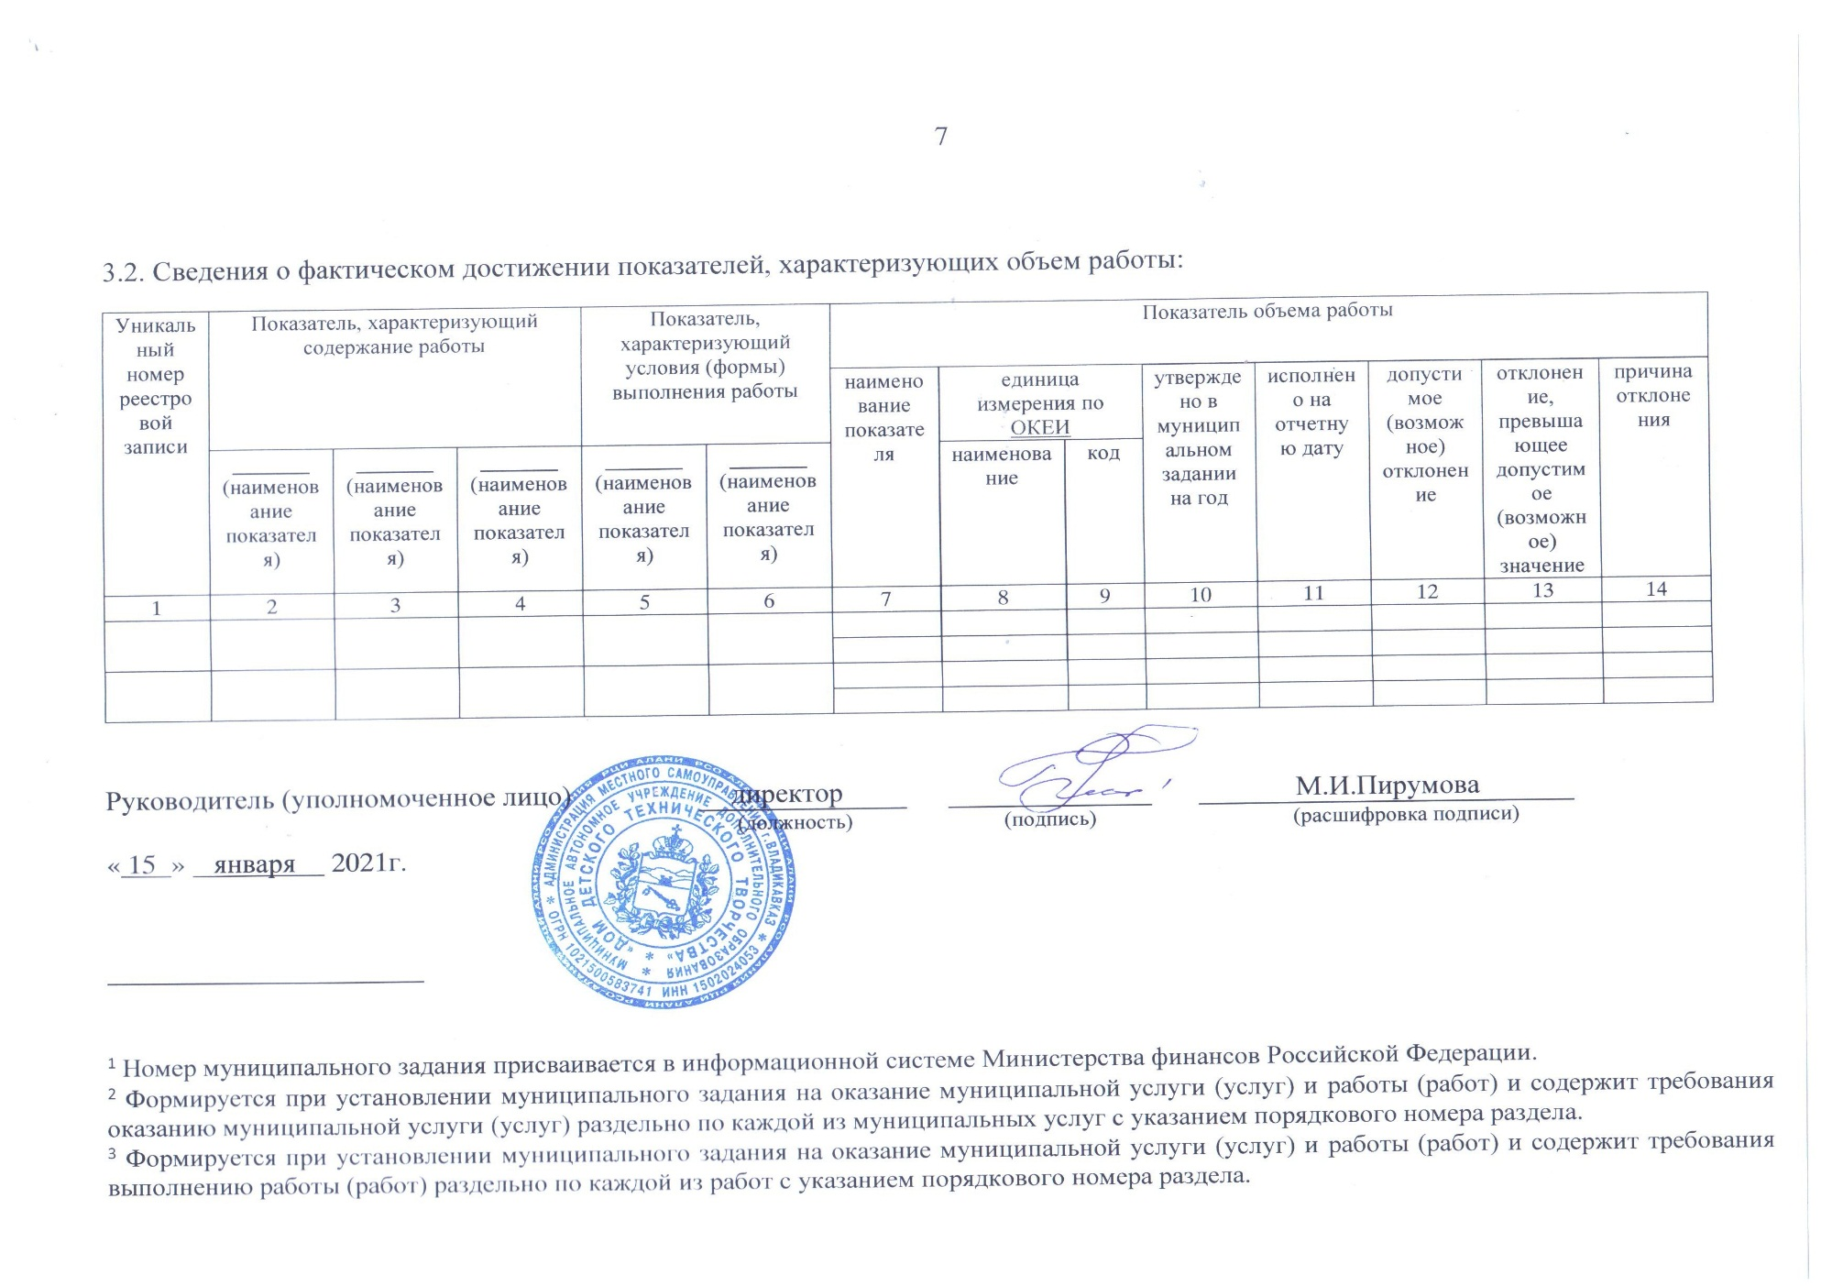

Номер муниципального задания присваивается в информационной системе Министерства финансов Российской Федерации.
Формируется при установлении муниципального задания на оказание муниципальной услуги (услуг) и работы (работ) и содержит требования к оказанию муниципальной услуги (услуг) раздельно по каждой из муниципальных услуг с указанием порядкового номера раздела.
Формируется при установлении муниципального задания на оказание муниципальной услуги (услуг) и работы (работ) и содержит требования к выполнению работы (работ) раздельно по каждой из работ с указанием порядкового номера раздела.

